**Печень Илья Карпов (Pieczeń Jlla)**

20 июля 1790 г – крещение (НИАБ 136-13-894, лист 10, №42/1790-р (ориг)).

**НИАБ 136-13-894:** Лист 10. **Метрическая запись №42/1790-р (ориг).**

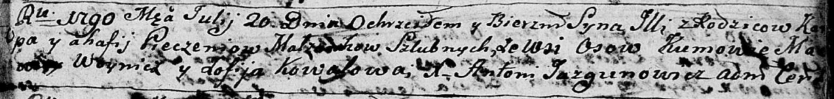

Дедиловичская Покровская церковь. 20 июля 1790 года. Метрическая запись о крещении.

Pieczeń Jlla – сын родителей с деревни Осово.

Pieczeń Karp – отец.

Pieczeniowa Ahafia – мать.

Woynicz Macwey? - кум.

Kowalowa Zofija - кума.

Jazgunowicz Antoni – ксёндз.